“电子设计自动化(EDA)”实验报告(一)
姓名 刘宗鑫 学号 201710413046 日期 2020.4.10

一、实验名称：Quartus II开发环境及原理图设计逻辑电路
二、实验内容和实验目的
实验内容：
1．学习使用Quartus II 开发环境。
2．用原理图法设计一个3-8译码器,用EPM7032SLC44-6芯片实现，按要求分配输入输出信号的引脚，并进行仿真验证。
3．用原理图法设计一个4bits比较器,用EPM7032SLC44-6芯片实现，按要求分配输入输出信号的引脚，并进行仿真验证。
实验目的：熟悉Quartus II 开发环境，学习用原理图设计逻辑电路的方法。
三、实验步骤、实现方法(或设计思想)及实验结果
- 3-8译码器
  - 原理图
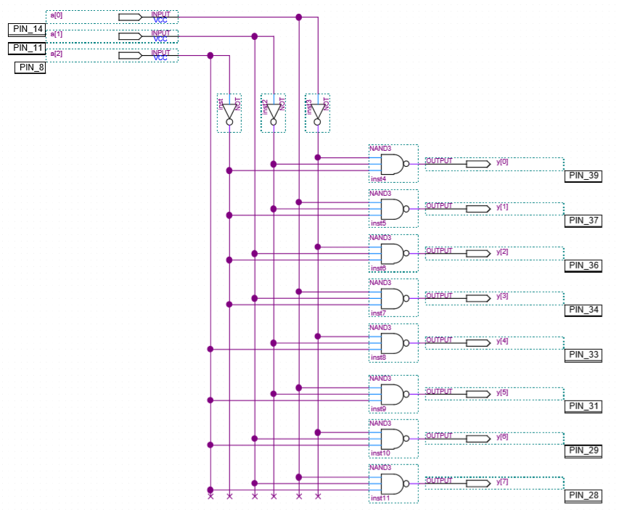
  - 实验步骤
    - 按照原理图搭建电路
    - 设置引脚
Assignment – pin_planner，按要求设置引脚
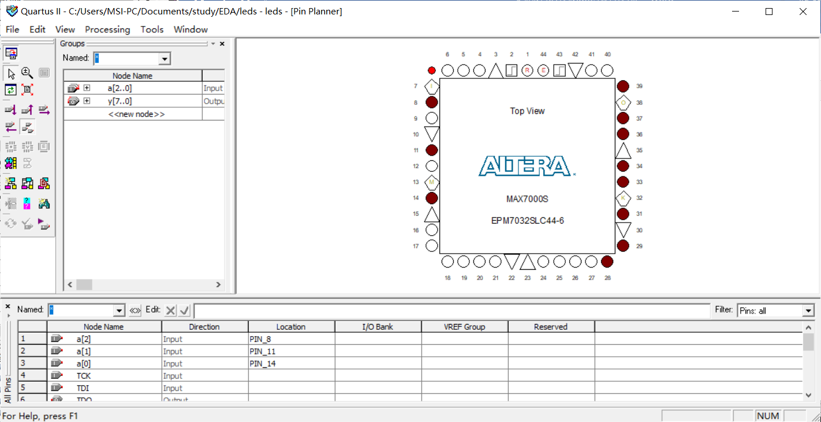
    - 将译码器文件设置为顶层
Project – Set as Top-level entity
    - 进行编译
    - 新建仿真文件
    - 设置仿真参数
对参数进行设置，设置后如下：
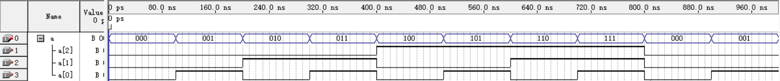

    - 进行仿真
  - 实验结果
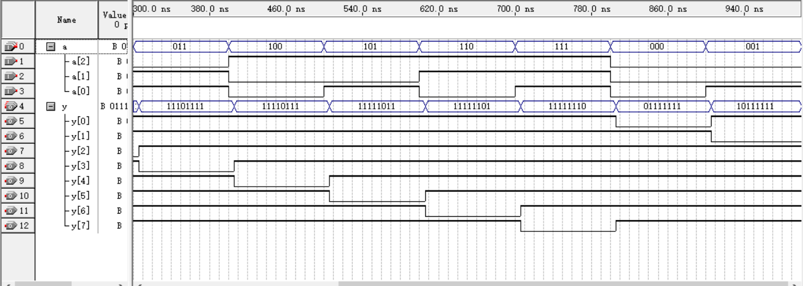
可见3-8低有效译码器是成功的。
- 4bit比较器
  - 原理图
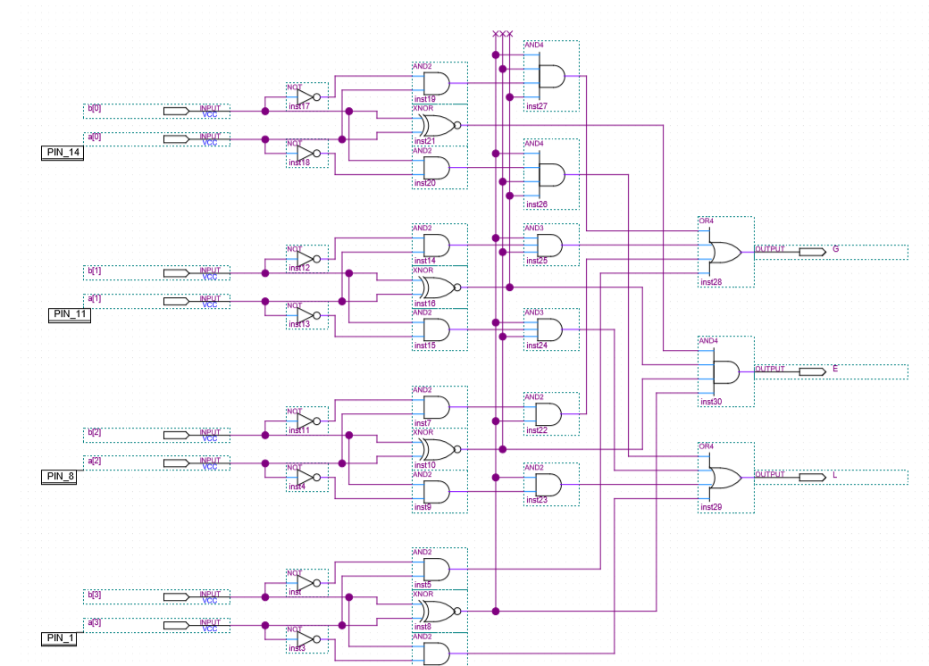
设计思路为，先构造单个位的比较器，之后再想办法将多个比较器串联。
  - 实验步骤
    - 按照原理图搭建电路
    - 设置引脚
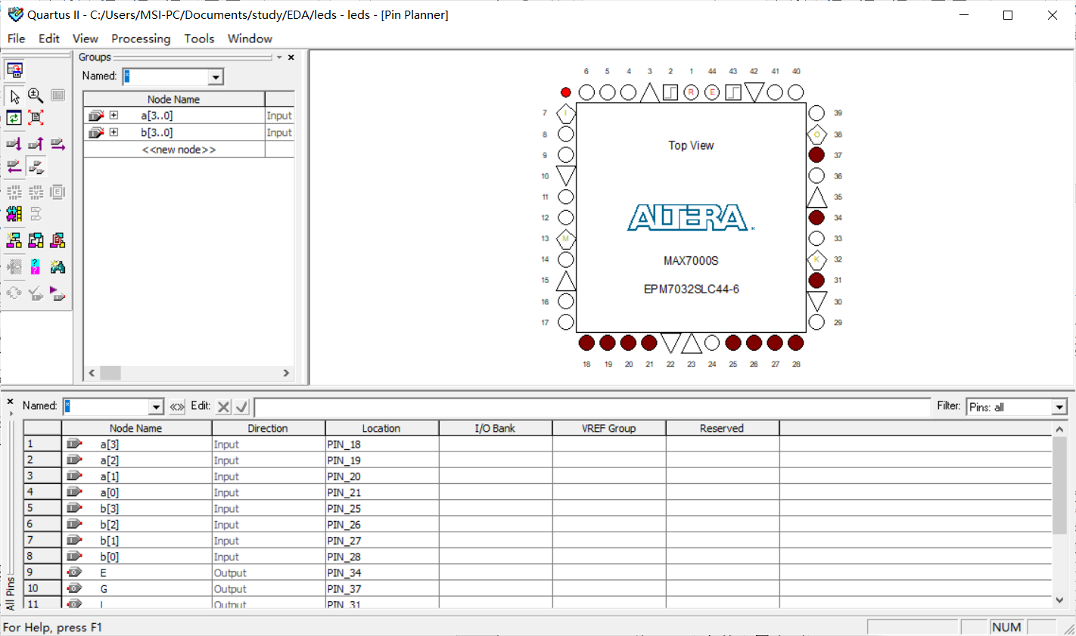
    - 将文件设置为顶层
Project – Set as Top-level entity
    - 进行编译
    - 新键仿真文件
    - 设置仿真参数
Edit – end time中将时间延长并设置如下:
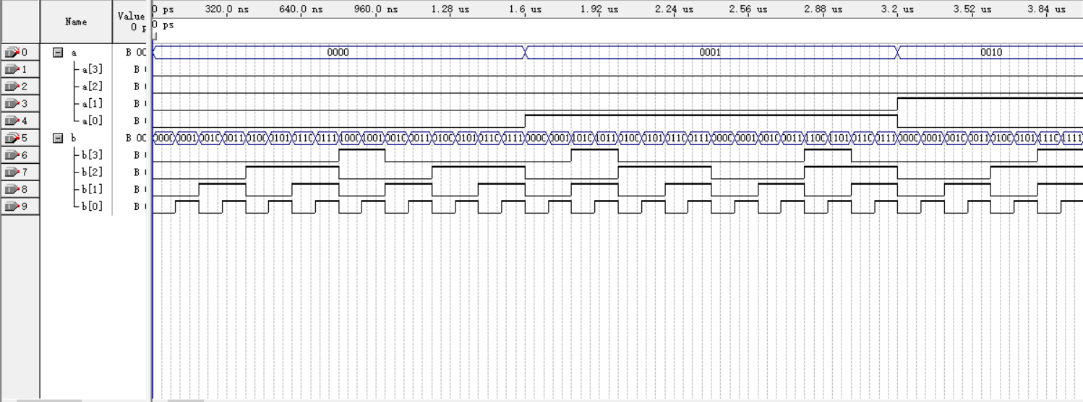
即遍历出a和b的所有取值，以此来进行验证。
    - 进行仿真
  - 实验结果
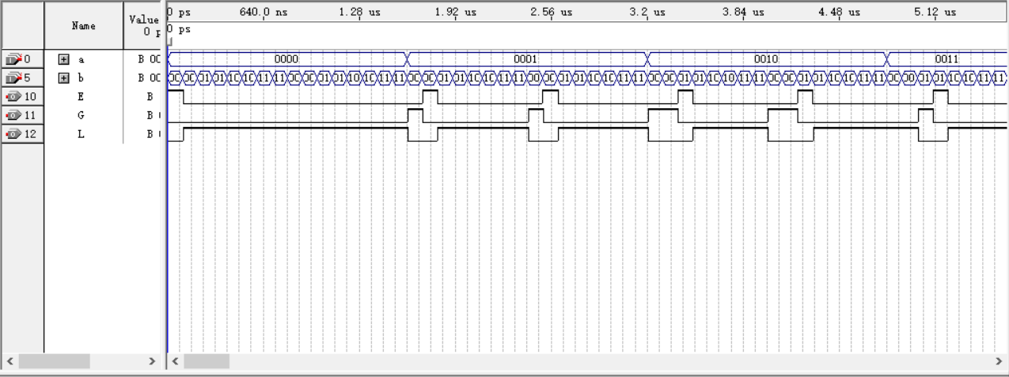
四、总结
通过此次3-8译码器的设计实验：
- 熟悉了Quartus II 开发环境。
- 学会了如何建立一个工程。
- 巩固了原理图设计。
- 掌握了如何进行时序仿真。
- 使用原理图设计电路较为繁琐/

